
УКРАЇНА
Чернівецька обласна державна адміністрація
Чернівецька обласна військова адміністрація
Департамент освіти і науки
Комунальний обласний позашкільний навчальний заклад
«Буковинська Мала академія наук учнівської молоді»
58029,Чернівецька обл.,м. Чернівці, вул.Сторожинецька,62 факс(0372) 57-30-76.тел 55-58-34 e-mail: bmanсv@gmail.com

НАКАЗ
28.07.2022 № 22

Про затвердження «Плану евакуації
людей і матеріальних цінностей в разі виникнення пожежі з приміщень
КОПНЗ «Буковинська Мала
академія наук учнівської молоді»

Керуючись наказом Міністерства освіти і науки України №974 від 15.08.2016р. «Про затвердження Правил пожежної безпеки для навчальних закладів та установ системи освіти України», з метою забезпечення безпечних і нешкідливих умов навчання, праці та пожежної безпеки в КОПНЗ «Буковинська Мала академія наук учнівської молоді»

Н А К А З У Ю:

- Затвердити «План евакуації людей і матеріальних цінностей в разі виникнення пожежі з приміщень КОПНЗ «Буковинська Мала академія наук учнівської молоді».
- Заступнику директора з адміністративно-господарської роботи Чарковському Б.Ф. забезпечити ознайомлення працівників закладу з «Планом евакуації». (згідно з Додатками).
- Контроль за виконанням даного наказу залишаю за собою.

Директор КОПНЗ «БМАНУМ» М.К.Тріска

З наказом ознайомлений Чарковський Б.Ф.

Додаток 1
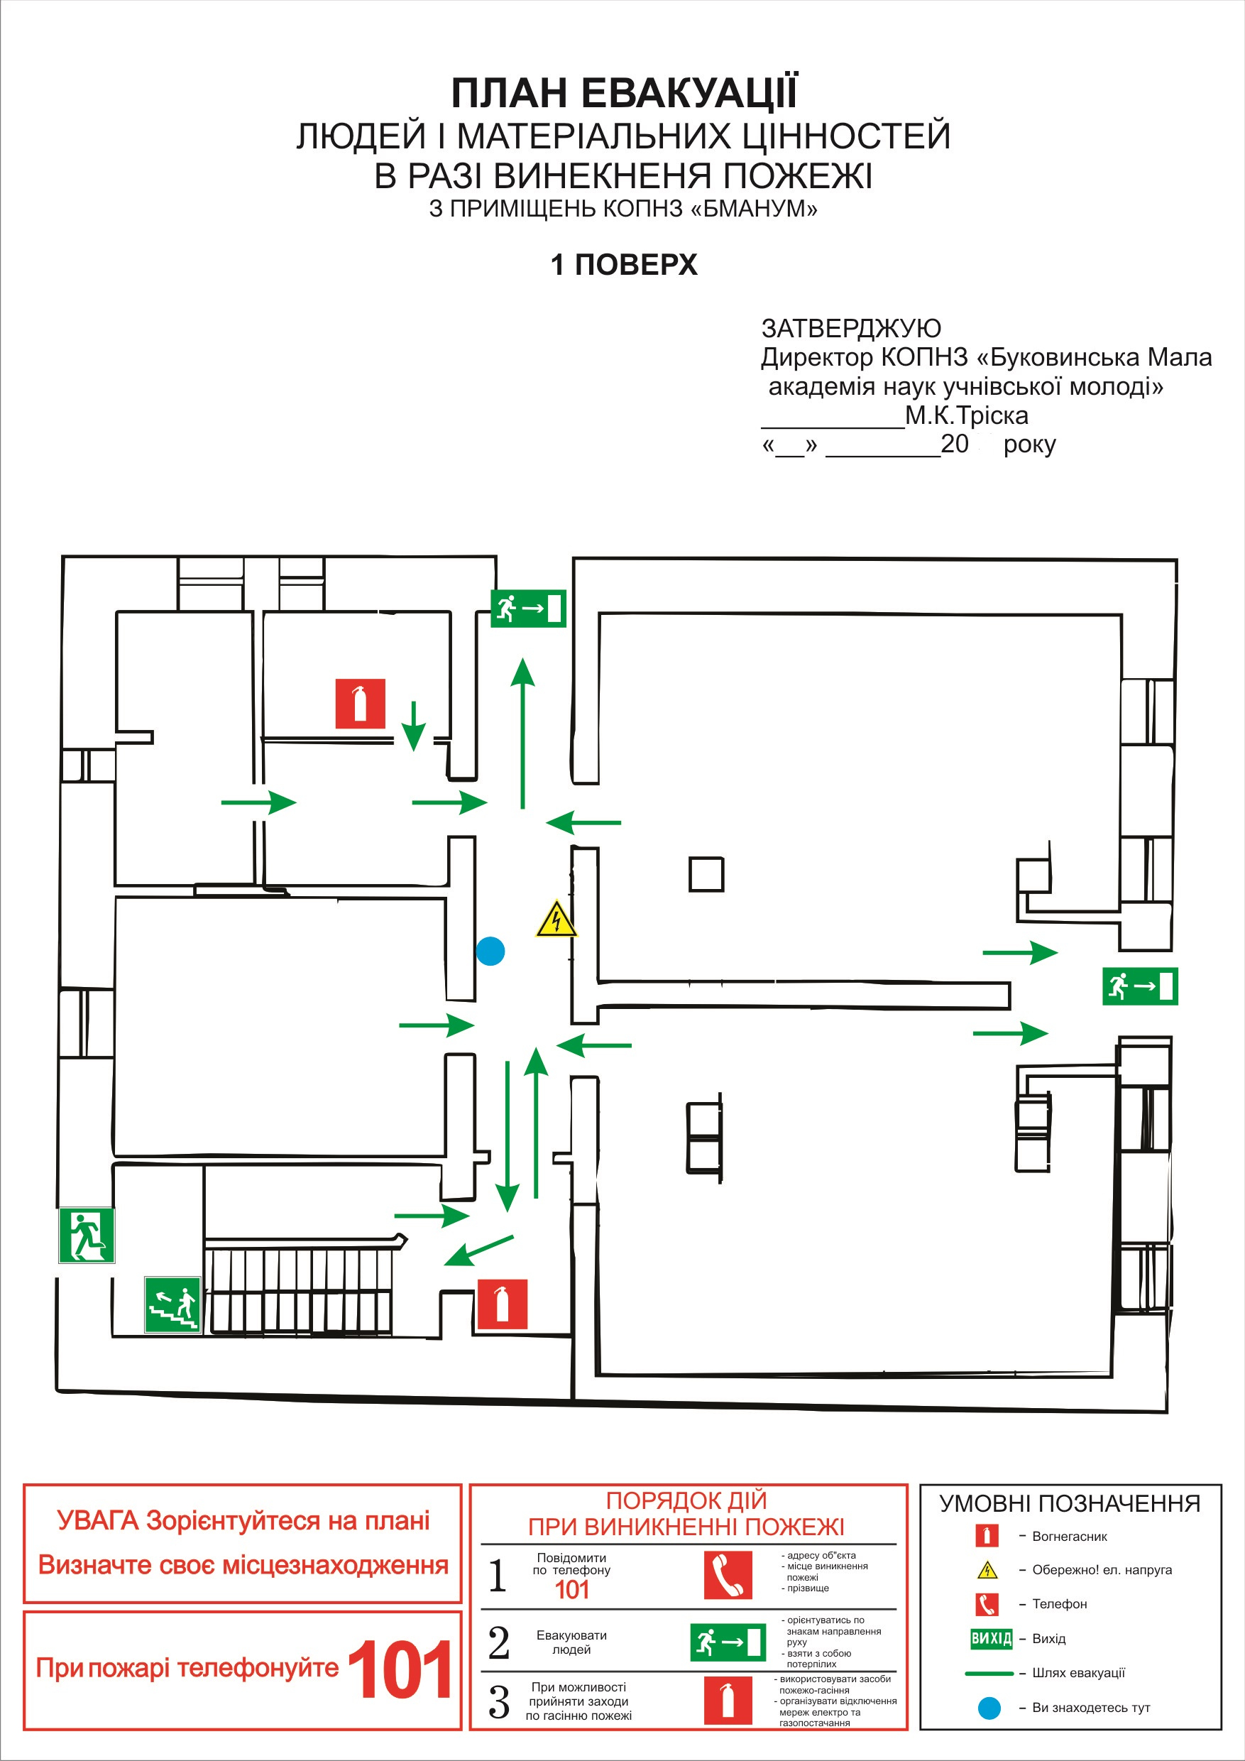

Додаток 2

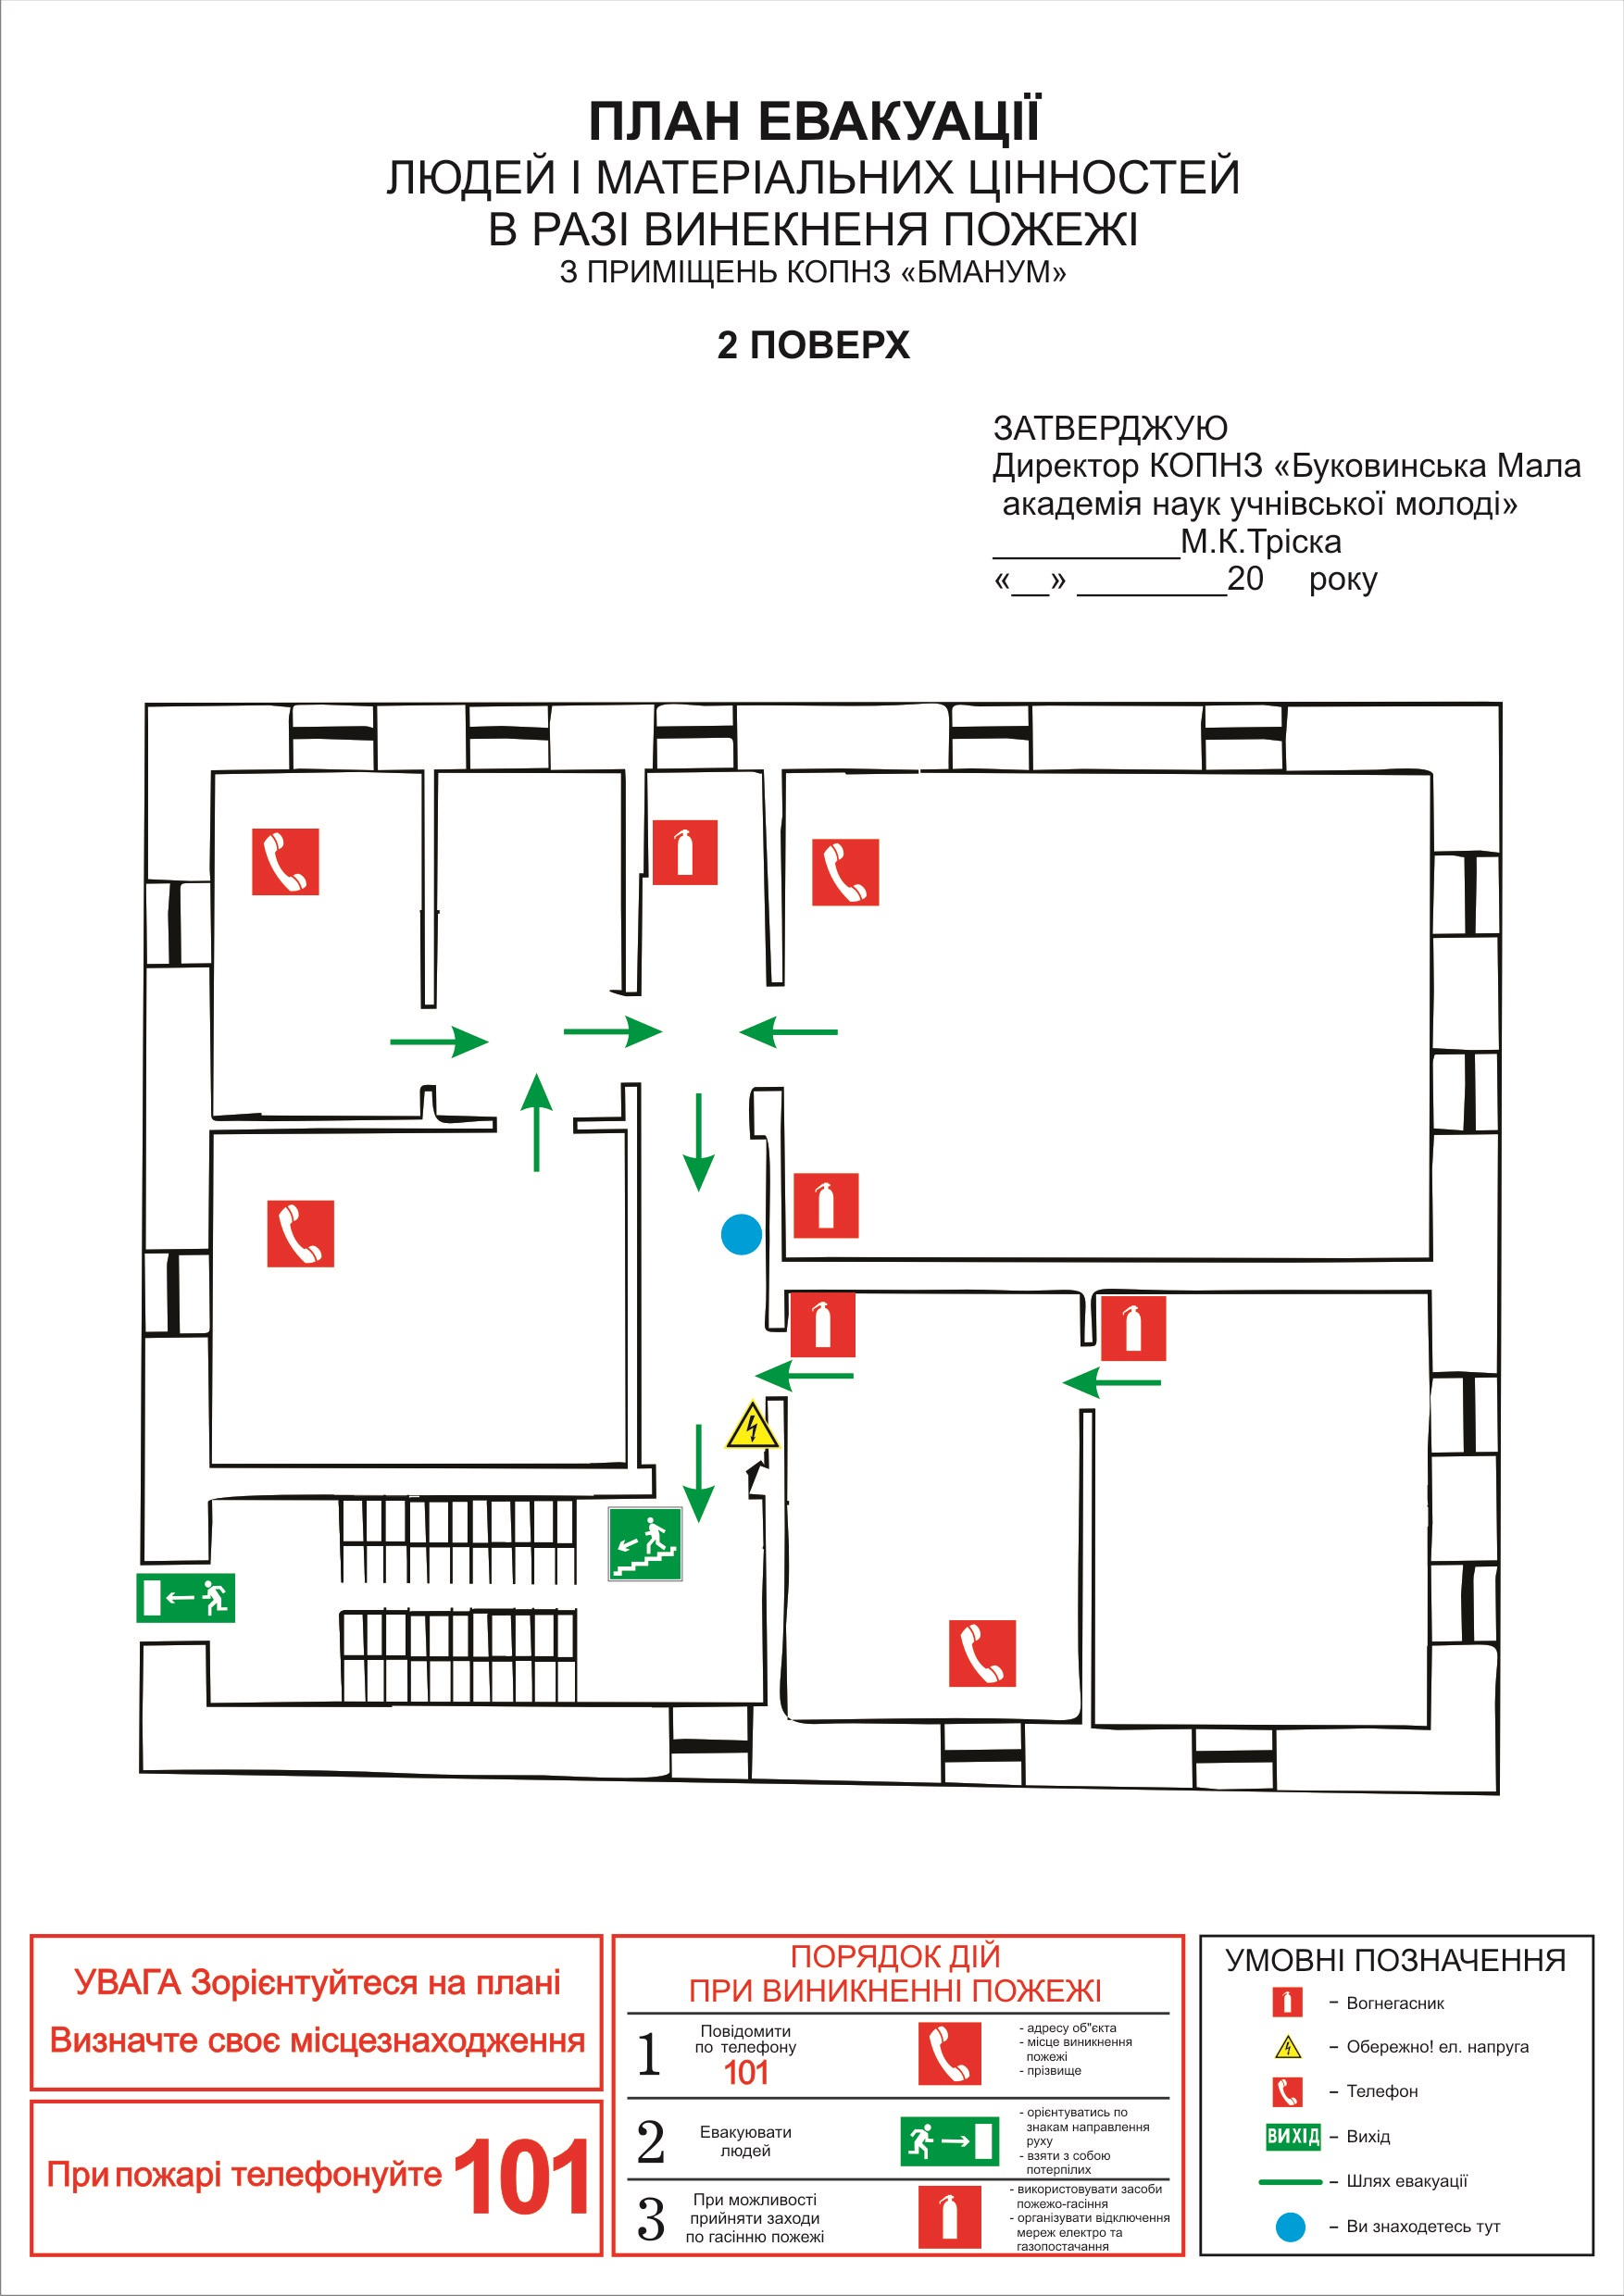

Додаток 3
